**EV Site**

**Cristian Sneider Velasquez Montaña**

**Fredy Stick Páez Cañón**

**Fundación Universitaria Uninpahu**

**2019**

**Contenido**

**Introducción** 3

**Resumen** 4

**Abstract** 4

**Planteamiento del problema** 5

**Justificación** 5

**Objetivos del proyecto** 6

Objetivo General: 6

Objetivos Específicos: 6

**Marco de teórico** 6

**Procedimiento o Diseño metodológico** 7

**Plan operativo** 8

Se anexará diagrama de Gantt realizado mediante la herramienta Project 2016. 8

**Referencias** 8

**Introducción**

Éste documento muestra el proceso de investigación y planteamiento del proyecto EV Site, donde describe el diseño de la investigación de un ámbito social.

El objetivo de este estudio será identificar el índice de población que dedica más tiempo al uso exclusivo de redes sociales, lo que provoca una reducción de la interacción físico-social.

Con el fin de minimizar lo mencionado anteriormente, se desea implementar una estrategia que reduzca el bajo índice de socialización personal que se presenta hace algunos años en la población actual.

Para llevar a cabo el trabajo de investigación se hizo uso de la observación y se aplicó dos encuestas una con 10 preguntas principales a un grupo de personas entre un rango de edad entre los 18 a 45 años, y la otra fue aplicada a los administradores de establecimientos comerciales del sector de Teusaquillo y chapinero, en el análisis de las encuestas se pudo determinar que en la actualidad las personas interactúan un buen tiempo con las redes sociales en donde se llega a tener hasta amigos imaginarios pero igualmente en su ámbito social es bastante reducido o en la realidad se encuentran solos.

**Resumen**

En el contenido de este documento muestra la metodóloga para realizar una investigación y una propuesta que tendrá como finalidad la implementación de una aplicación móvil que mitigue el impacto social respecto a la falta de comunicación presencial que se evidencia desde hace algunos años hasta el día de hoy.

Para esto se desarrollará un cronograma de actividades que especifica cada una de las tareas y pautas a realizar, obteniendo así el progreso total del proyecto durante un tiempo estimado.

Dentro del cronograma se llevará a cabo 2 técnicas de recolección de información (la encuesta y la observación directa) que serán claves para identificar el comportamiento de las personas frente al contexto social e interacción mediante dispositivos tecnológicos y redes sociales.

**Abstract**

The document’s intention is to do an investigation and a propuse in order to implement an movil app that mitigates the social impact regarding the lack of physical-social communication that is evident some years ago in the current population.

For this, a schedule of activities will be developed that specifies each of the tasks and guidelines to be performed, thus obtaining the total progress of the project for an estimated time.

Within the schedule, will be carried out two information gathering techniques (the survey and direct observation), which will be the key to identify people's behavior about of the social context and interaction through technological devices and social networks.

**Planteamiento del problema**

En la actualidad es evidente que una gran parte de la población local a nivel Bogotá, prefiere socializar mediante canales de comunicación virtual, ya que por estos medios es posible conocer fácilmente más y diversas personas. Debido a la falta de interacción presencial que se evidencia en lo mencionado, se propone crear un medio de comunicación virtual que haga posible el encuentro presencial entre grupos de personas con intereses en común y así puedan facilitar un acercamiento personal con el fin de conocerse entre sí y la vez ampliar su círculo de amigos reales.

**Justificación**

El principal motivo que nos lleva a realizar este proyecto, ha sido ver día a día la forma en que las personas se alejan entre si y prefieren dedicar sus espacios libres a conversaciones generadas a través de medios móviles virtuales que les impide hablar e interactuar con la gente que se encuentra a su alrededor, tornando así un ambiente social poco agradable.

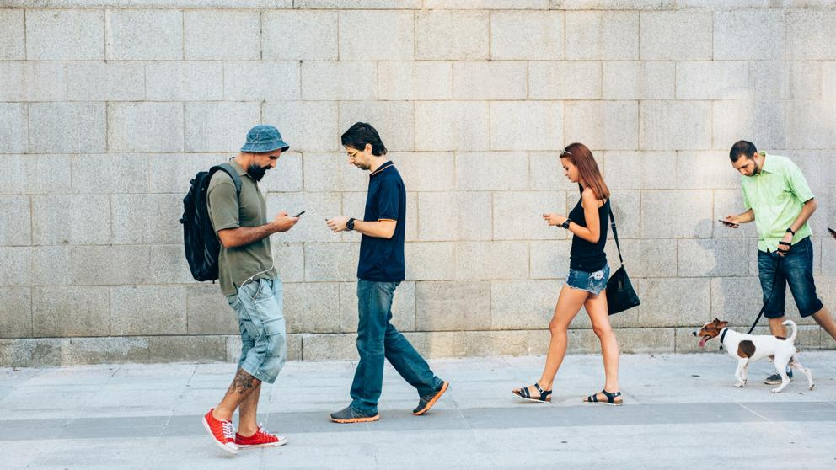

Imagen 1

**Objetivos del proyecto**

## Objetivo General:

Implementar una aplicación para dispositivos móviles Android que permita crear reuniones físico-grupales entre personas con intereses en común y facilite en tiempo real la ubicación de dicha reunión por cada uno de sus participantes.

## Objetivos Específicos:

* Ubicar continuamente mediante Geo localización satelital en tiempo real, los eventos y reuniones disponibles a los usuarios registrados en la aplicación móvil.
* Establecer eventos y reuniones por parte de usuarios registrados en la aplicación móvil.
* Mostrar a los usuarios registrados los establecimientos comerciales que quieran organizar sus eventos mediante la aplicación móvil.

**Marco de** **teórico**

La comunicación se define como el proceso de transmisión e intercambio de mensajes entre un emisor y un receptor, con el fin de interactuar mediante gestos, palabras u otros medios.

Recientemente, la tecnología se ha caracterizado por ser el medio de comunicación más moderno en la actualidad y mediante éste se facilita la trasmisión de textos escritos hasta la posibilidad de sostener conversaciones en tiempo real de forma audio visual.

“El primer smartphone, el IBM Simon, nació en 1994, pero fue hace diez años cuando la salida del primer iPhone impulsó la popularización de los móviles inteligentes entre el ciudadano medio. Fue a partir de entonces cuando todos empezamos a conectarnos a internet desde un pequeño dispositivo que cabía en nuestro bolsillo y que nos facilitaba una ventana inmensa al mundo de la que ya no hemos podido (ni querido) despegarnos.”(lavanguardia.com, [CARLOS OTTO](https://www.lavanguardia.com/autores/carlos-otto.html))

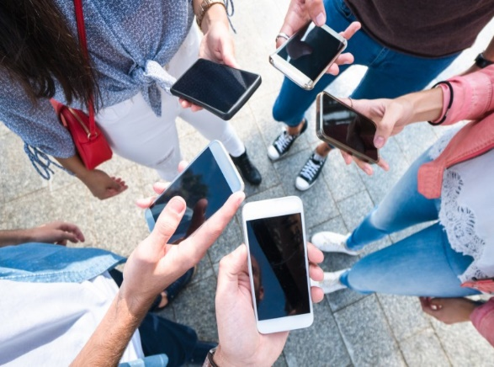“En un día normal, una persona suele pasar al rededor 420 minutos conectada a su Smartphone, lo quiere decir que nuestro móvil nos ocupa de 6 a 7 horas de nuestro día” (sophiadigital.es), en otras palabras una persona le dedica un aproximado del 25% al 30% del día a su Smartphone, sin tener en cuenta los fines de semana o días no hábiles.

Imagen 2

**Procedimiento o Diseño metodológico**

Nuestro enfoque será cuantitativo, ya que se hará una encuesta 100 personas, de las cuales, el 80% serán personas entre universidades y peatones que transiten en las zonas de chapinero y Teusaquillo; mientras que el restante 20% serán dueños y/o administradores de establecimientos comerciales.

La encuesta va dirigida a un grupo de población entre un rango de edad de 18 a 45 años.

El desarrollo del proyecto se llevará a cabo entre dos personas con el fin de cumplir con el alcance que contienen los siguientes procedimientos:

* Planeación documental (Especificación de requerimientos).
* Análisis de negocio.
* Recolección de información.
* Tabulación de datos.
* Prototipos no funcionales (Mockups).
* Diagramas de flujo, clases y procesos.
* Diseño de base de datos relacional.
* Implementación a nivel de codificación de la base de datos diseñada.
* Construcción de aplicación en un IDE idóneo para aplicaciones móviles.
* Pruebas unitarias de uso funcional
* Pruebas de integración funcional y Marketing
* Publicación de la versión inicial 1.0 al usuario final
* Actualizaciones y mejoras.

**Plan operativo**

## Se anexará diagrama de Gantt realizado mediante la herramienta Project 2016.

**Referencias**

[*https://www.sophiadigital.es/cuanto-tiempo-pasamos-conectados-a-nuestro-movil/*](https://www.sophiadigital.es/cuanto-tiempo-pasamos-conectados-a-nuestro-movil/)

Imagen 2: <https://expansion.mx/tecnologia/2018/02/20/en-mexico-hay-713-millones-de-mexicanos-con-acceso-a-internet>

Imagen 1*:* [*https://www.lavanguardia.com/tecnologia/20170226/42274940927/diez-anos-smartphones-cambiado-vida.html*](https://www.lavanguardia.com/tecnologia/20170226/42274940927/diez-anos-smartphones-cambiado-vida.html)